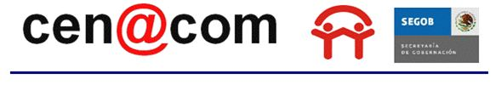

Fecha y hora de elaboración: 2012/11/22 00:11:00

Número de Reporte: 47

Efecto Adverso: Reporte de tipo Único

Estado: Campeche

Municipio: Comapa

Localidad:

Organismo que Reporta: Comisión Nacional Forestal

Fecha que reporta: 2012/11/22 00:11:00

Fenómeno Perturbador: SEQUIAS

Fecha y Hora Inicial del Fenómeno Perturbador: 2012/11/22 00:11:00

Áreas Afectadas: Reporte de tipo Único

Observaciones: Reporte de tipo Único

Autor(es): CESAR PORFIRIO BONILLA